复变函数与积分变换(A)的参考答案与评分标准 (2007.7.5)
一.填空(各3分)
1.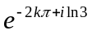； 2. 三级极点 ；3. 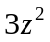 ；4. 0 ；5. 0 ；6. ；7. 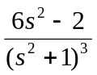 ；8. 0；
9. 0 ；10. 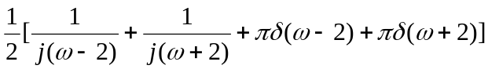。
二.判断1.错；2.错；3.正确； 4. 错 ；5.正确 ；6.错； 7.错 ；8. 错 ；9. 正确 ；10. 错 。
三(8分) 解: 1)在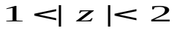
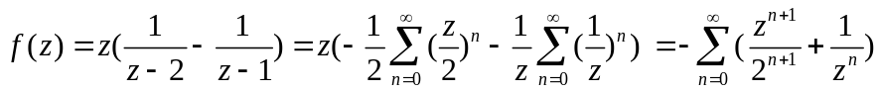
2) 在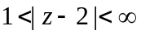
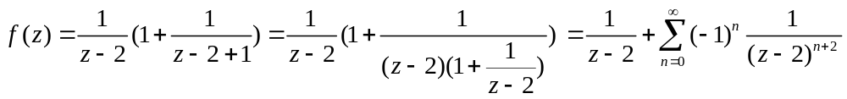
四.(8分) 解:被积函数分母最高次数比分子最高次数高二次,且在实轴上无奇点,在上半平面有一个一级极点 -2+i, 故
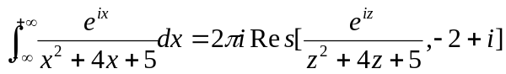
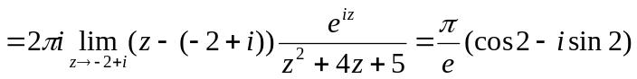
故 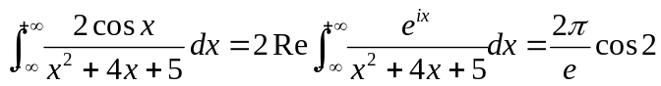
五.(8分) 解: 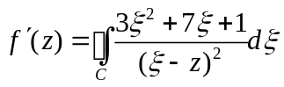
由于1+i在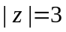所围的圆域内, 故
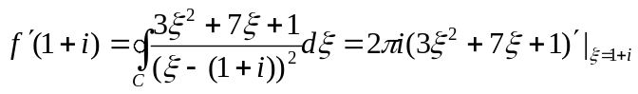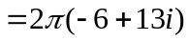
六. (8分) 解:利用指数函数映射的特点以及上半平面到单位圆的分式线性映射,可以得到
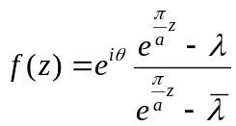 (映射不唯一,写出任何一个都算对)
七.(8分) 解:对方程两端做拉氏变换:
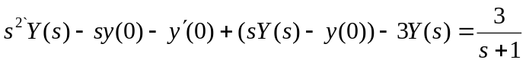
代入初始条件,得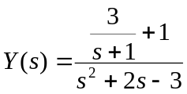
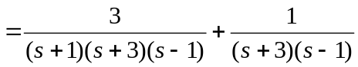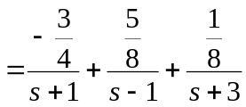
故, 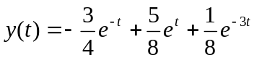

复变函数与积分变换(B)的参考答案与评分标准(2007.7.5)
一.填空(各3分)
1.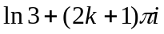 ； 2. 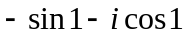；3. ；4. 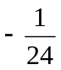 ；5. ；6. 1 ；
7. 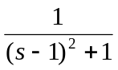；8. 0 ；9. 0；10.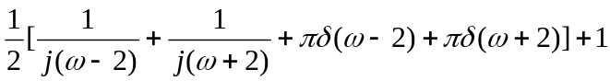
二.判断(各3分)
1.错误；2.错误；3.错误；4.错误；5.正确；6.错误；7.错误；8. 错误；9. 不正确 ；10. 正确。
三.(8分)解: 以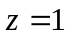与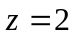为极点,因此可以分别在 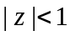, 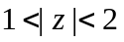, 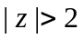内进行洛朗展开.
1) :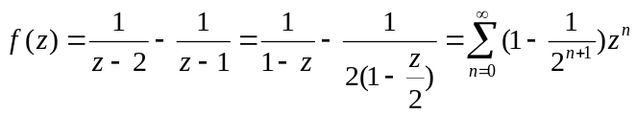 ------2分
2) :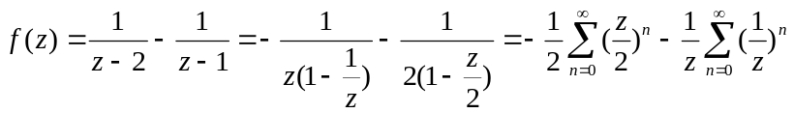3分
3) :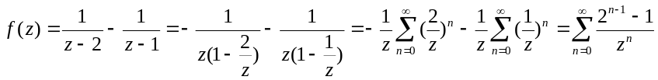-
四.(8分)解:被积函数分母最高次数比分子最高次数高1次,且在实轴上无奇点,在上半平面有一个一级极点 i, 故
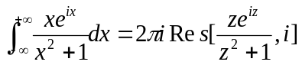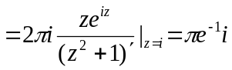
故 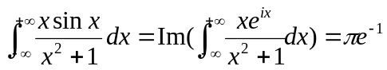
五.(8分)证明: 因为 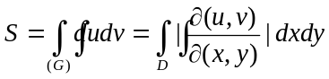
因为解析, 满足C-R方程, 故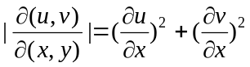
而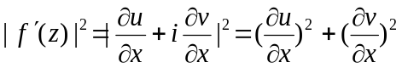,因此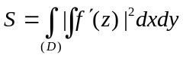.
六.(8分) 解:可以看出映射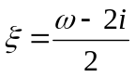将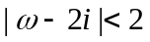映射成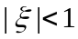,此时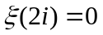.
而将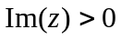映射成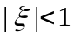,且满足的映射为
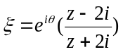, 故有 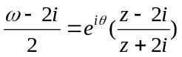.
由此得 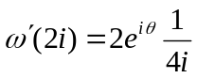, 则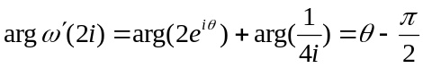.
由于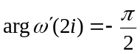,故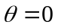.于是所求映射为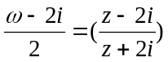或 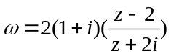
七.(8分) 解: 对方程两端做拉氏变换,得
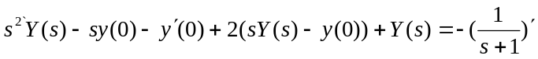,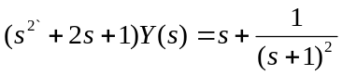,故
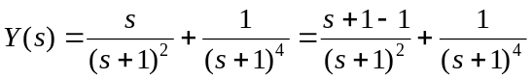.因此